[天津医科大学肿瘤医院的论文被质疑，因代表的是不同的条件的图像面板疑似具有同一来源](https://mp.weixin.qq.com/s?__biz=Mzk1NzE0NTE5Mg==&mid=2247489817&idx=6&sn=01a3e5f71ac56fc21ae5d45ec1c1700e)

净研行动[净研行动](javascript:void(0);)2025-04-16 12:08:59浙江

**01**

**问题论文**

标题：The in vitro and in vivo effects of human umbilical cord mesenchymal stem cells on the growth of breast cancer cells

期刊：Breast Cancer Research and Treatment

单位：天津医科大学肿瘤医院

发表时间：2011年9月23日

DOI: 10.1007/s10549-011-1774-x

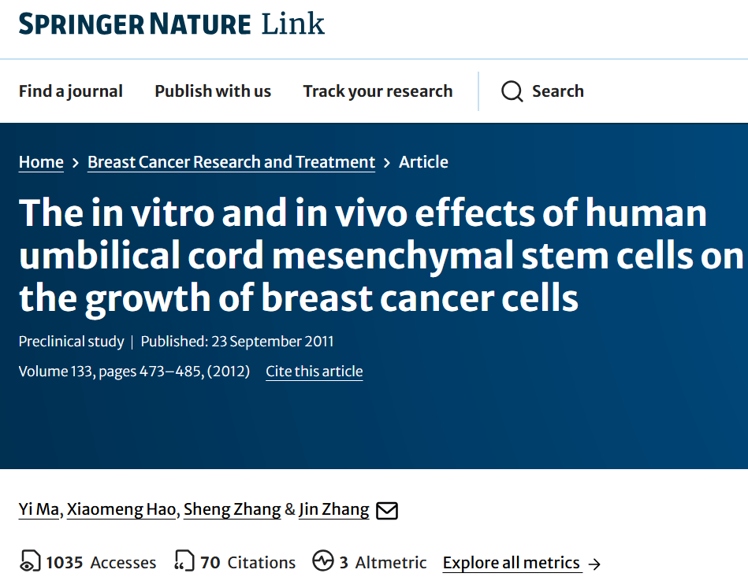

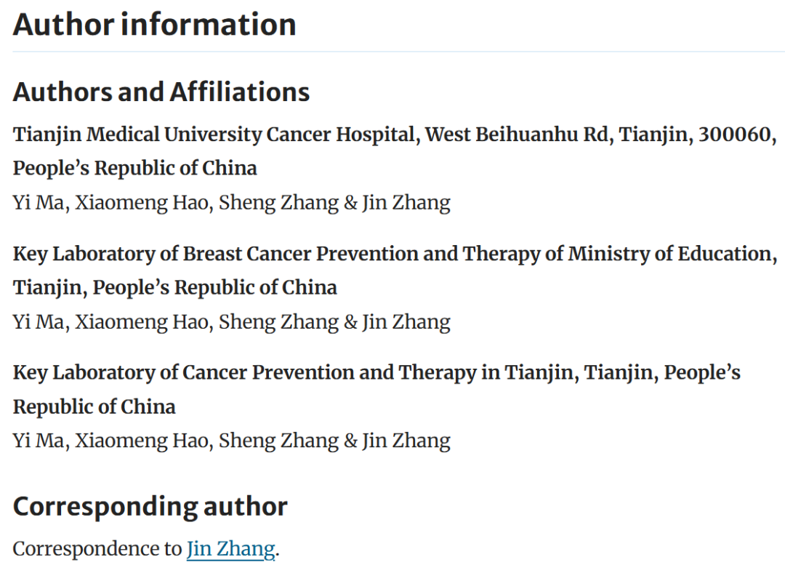

本研究得到了天津市重大疾病防治科技重大专项（编号：08ZCKFSF03200）、天津市国际科技合作计划——癌症研究与诊断中新型多色荧光原位杂交技术（编号：09ZCZDSF03800）以及科技部国际合作项目——多基因癌症研究与诊断中的定量单细胞分析（编号：2010DFB30270）的资助。

**02**

**具体说明**

① 图3A的两个面板似乎重叠，但它们代表的是不同的条件：

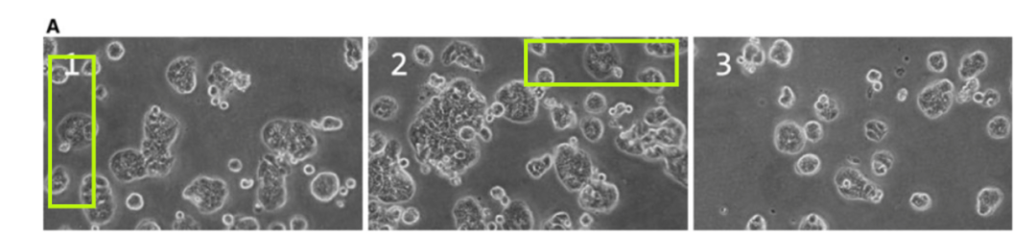

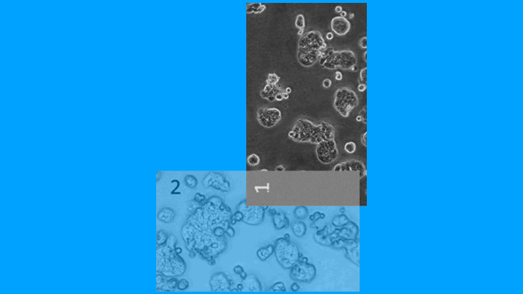

② 图7：两对面板似乎在很大程度上重叠或完全相同：

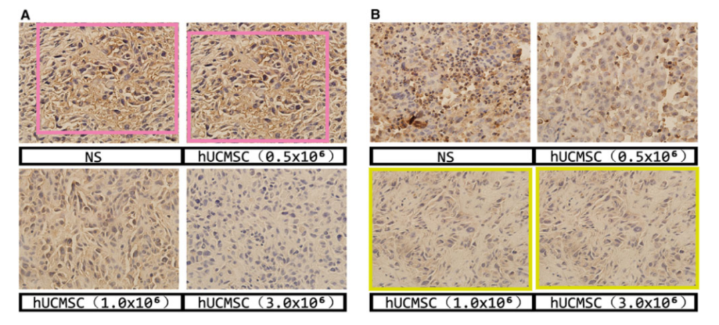

**参考信息**

https://link.springer.com/article/10.1007/s10549-011-1774-x#author-information

提供线索或对推文存在疑义，请联系邮箱：jxscuijian@163.com





**微信搜一搜**



 净研行动